Об утверждении регламента государственных услуг в области семеноводства
Утративший силу
Постановление акимата Алматинской области от 15 сентября 2015 года № 414. Зарегистрировано Департаментом юстиции Алматинской области 16 октября 2015 года № 3486. Утратило силу постановлением акимата Алматинской области от 12 июля 2017 года № 288
Сноска. Утратило силу постановлением акимата Алматинской области от 12.07.2017 № 288 (вводится в действие со дня его первого официального опубликования).
В соответствии с пунктом 1 статьи 16 Закона Республики Казахстан от 15 апреля 2013 года "О государственных услугах" и приказом Министра сельского хозяйства Республики Казахстан от 6 мая 2015 года № 4-2/416 "Об утверждении стандартов государственных услуг в области семеноводства", акимат Алматинской области ПОСТАНОВЛЯЕТ:
1.Утвердить прилагаемые:
1) регламент государственной услуги "Аттестация лабораторий по экспертизе качества семян";
2) регламент государственной услуги "Аттестация производителей оригинальных, элитных семян, семян первой, второй и третьей репродукций и реализаторов семян".
2. Признать утратившими силу постановления акимата Алматинской области от 19 июня 2014 года № 218 "Об утверждении регламентов государственных услуг в сфере сельского хозяйства Алматинской области" (зарегистрированного в Реестре государственной регистрации нормативных правовых актов от 23 июня 2014 года № 2780 и опубликованного в газетах "Огни Алатау" и "Жетысу" от 19 августа 2014 года № 96) и от 19 сентября 2014 года № 335 "Об утверждении регламента государственной услуги "Аттестация лабораторий по экспертизе качества семян" (зарегистрированного в Реестре государственной регистрации нормативных правовых актов от 24 октября 2014 года за № 2886 и опубликованного в газетах "Огни Алатау" и "Жетысу" от 13 ноября 2014 года № 127-128).
3. Возложить на руководителя государственного учреждения "Управление сельского хозяйства Алматинской области" опубликование настоящего постановления после государственной регистрации в органах юстиции в официальных и периодических печатных изданиях, а также на интернет-ресурсе, определяемом Правительством Республики Казахстан и на интернет-ресурсе акимата области.
4. Контроль за исполнением настоящего постановления возложить на заместителя акима области С. Бескемпирова.
5. Настоящее постановление вступает в силу со дня государственной
регистрации в органах юстиции и вводится в действие по истечении десяти календарных дней после дня его первого официального опубликования.
Аким Алматиснкой области | А. Баталов
Утвержден постановлением акимата Алматинской области от "15" 09 2015 года № 414
Регламент государственной услуги "Аттестация лабораторий по экспертизе качества семян"
1. Общие положения
Государственная услуга "Аттестация лабораторий по экспертизе качества семян" (далее – государственная услуга) оказывается местным исполнительным органом в лице Управления сельского хозяйства Алматинской области (далее – услугодатель).
Государственная услуга оказывается на основании стандарта государственной услуги "Аттестация лабораторий по экспертизе качества семян", утвержденного приказом Министра сельского хозяйства Республики Казахстан от 6 мая 2015 года № 4-2/416 (далее - Стандарт).
Государственная услуга оказывается местным исполнительным органом Алматинской области (далее – услугодатель).
Прием заявлений и выдача результата оказания государственной услуги осуществляются через:
канцелярию услугодателя;
веб-портал "электронного правительства": www.egov.kz, www.elicense.kz (далее – портал).
2. Порядок оказания государственной услуги
4. Сроки оказания государственной услуги:
1) со дня сдачи пакета документов услугодателю или при обращении на портал – 18 (восемнадцать) рабочих дней.
Услугодатель в течение двух рабочих дней со дня получения документов услугополучателя обязан проверить полноту представленных документов.
В случае установления факта неполноты представленных документов услугодатель в указанные сроки дает письменный мотивированный отказ в дальнейшем рассмотрении заявления;
2) максимально допустимое время ожидания для сдачи необходимых документов – не более 30 (тридцать) минут;
3) максимально допустимое время обслуживания услугополучателя – не более 15 (пятнадцать) минут.
5. Форма оказания государственной услуги: электронная (частично автоматизированная) или бумажная.
6. Результатом оказания государственной услуги является – свидетельство об аттестации.
Форма предоставления результата оказания государственной услуги: электронная.
На портале результат оказания государственной услуги направляется в "личный кабинет" услугополучателя в форме электронного документа, подписанного электронной цифровой подписью (далее – ЭЦП) уполномоченного лица услугодателя.
В случае обращения услугополучателя за результатом оказания государственной услуги на бумажном носителе, результат оказания государственной услуги оформляется в электронной форме, распечатывается и заверяется печатью и подписью уполномоченного лица услугодателя.
7. Государственная услуга оказывается бесплатно юридическим лицам (далее –услугополучатель).
8. График работы:
1) услугодателя – с понедельника по пятницу с 9.00 до 18.30 часов с перерывом на обед с 13.00 до 14.30 часов, кроме выходных и праздничных дней, согласно трудовому законодательству Республики Казахстан.
Прием заявления и выдача результата оказания государственной услуги – с 9.00 до 17.30 часов с перерывом на обед с 13.00 до 14.30 часов.
Государственная услуга оказывается в порядке очереди, без предварительной записи и ускоренного обслуживания;
портала – круглосуточно, за исключением технических перерывов в связи с проведением ремонтных работ (при обращении услугополучателя после окончания рабочего времени, в выходные и праздничные дни согласно трудовому законодательству Республики Казахстан прием заявлений и выдача результатов оказания государственной услуги осуществляется следующим рабочим днем).
9. Перечень документов, необходимых для оказания государственной услуги при обращении услугополучателя (либо его представителя по доверенности):
к услугодателю:
заявление по форме согласно приложению 1 к настоящему регламенту государственной услуги;
форма сведений согласно приложению 2 к настоящему регламенту государственной услуги;
на портале:
1) запрос в форме электронного документа, удостоверенного ЭЦП услугополучателя;
2) форма сведений согласно приложению 2 к настоящему регламенту государственной услуги.
Сведения документов о государственной регистрации (перерегистрации) юридического лица услугодатель получает из соответствующих государственных информационных систем через шлюз "электронного правительства".
При подаче услугополучателем всех необходимых документов:
услугодателям - подтверждением принятия заявления на бумажном носителе является отметка на его копии о регистрации в канцелярии услугодателей с указанием даты и времени приема пакета документов;
через портал - в "личном кабинете" услугополучателя отображается статус о принятии запроса для оказания государственной услуги с указанием даты получения результата государственной услуги.
3. Порядок обжалования решений, действий (бездействий) услугодателей и (или) их должностных лиц по вопросам оказания государственных услуг
10. Обжалование решений, действий (бездействия) услугодателя и (или) его должностных лиц по вопросам оказания государственных услуг: жалоба подается на имя руководителя услугодателя по адресам, указанным в пункте 12 настоящего регламента.
Жалоба подается в письменной форме по почте или в электронном виде в случаях, предусмотренных законодательством Республики Казахстан, либо нарочно через канцелярию услугодателя.
В жалобе юридического лица указываются его наименование, почтовый адрес, исходящий номер и дата. Обращение должно быть подписано услугополучателем.
Принятая жалоба регистрируется в журналах учета жалоб и обращений физических и юридических лиц услугодателя. Документом, подтверждающим принятие жалобы, является талон, с указанием даты и времени, фамилии и инициалов лица, принявшего обращение/жалобу, а также срока и места получения ответа на поданную жалобу и контактные данные должностных лиц, у которых можно узнать о ходе рассмотрения жалобы.
При обращении через портал информацию о порядке обжалования можно получить по телефону единого контакт-центра 1414.
При отправке жалобы через портал услугополучателю из "личного кабинета" доступна информация об обращении, которая обновляется в ходе обработки обращения услугодателем (отметки о доставке, регистрации, исполнении, ответ о рассмотрении или отказе в рассмотрении).
Жалоба услугополучателя, поступившая в адрес услугодателя, подлежит рассмотрению в течение пяти рабочих дней со дня ее регистрации. Мотивированный ответ о результатах рассмотрения жалобы направляется услугополучателю по почте либо выдается нарочно в канцелярии услугодателя.
В случае несогласия с результатами оказанной государственной услуги услугополучатель может обратиться с жалобой в уполномоченный орган по оценке и контролю за качеством оказания государственных услуг.
Жалоба услугополучателя, поступившая в адрес уполномоченного органа по оценке и контролю за качеством оказания государственных услуг, рассматривается в течение пятнадцати рабочих дней со дня его регистрации.
4. Иные требования с учетом особенностей оказания государственной услуги, в том числе оказываемой в электронной форме
11. При оказании государственной услуги создаются условия для ожидания и подготовки необходимых документов (кресла для ожидания, места для заполнения документов оснащаются стендами с перечнем необходимых документов и образцами их заполнения).
12. Адреса мест оказания государственной услуги размещены на сайте Управление сельского хозяйства: almobl-ush.gov.kz, раздел "о нас", подраздел "контакты".
13. Услугополучатель имеет возможность получения государственной услуги в электронной форме через портал при условии наличия ЭЦП.
14. Услугополучатель имеет возможность получения информации о порядке и статусе оказания государственной услуги в режиме удаленного доступа посредством "личного кабинета" портала, а также по телефону единого контакт-центра по вопросам оказания государственных услуг.
15. Контактные телефоны по вопросам оказания государственной услуги: 8(7282)27-05-37, единого контакт-центра по вопросам оказания государственных услуг: 1414.
Приложение 1 к регламенту государственной услуги "Аттестация лабораторий по экспертизе качества семян"

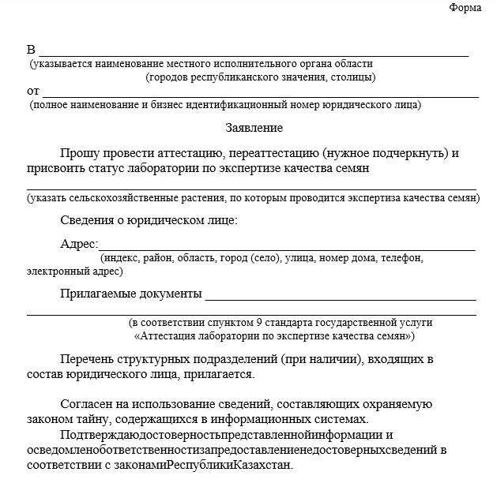

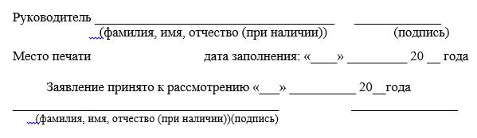

Приложение к заявлению от " " ____ 20__года

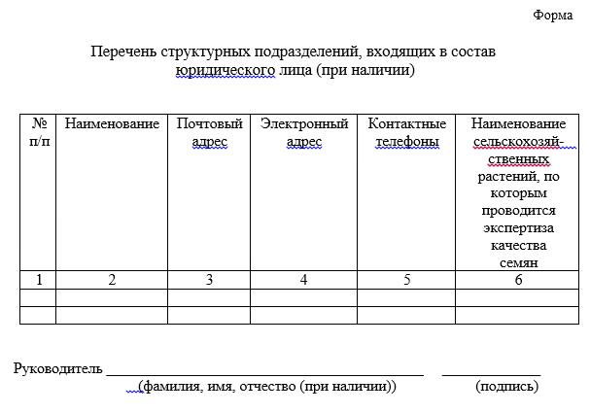

Приложение 2 к регламенту государственной услуги "Аттестация лабораторий по экспертизе качества семян"
Форма сведений о соответствии требованиям, предъявляемым к лабораториям по экспертизе качества семян*
Сведения о наличии здания (помещения), предназначенного для проведения экспертизы качества семян:
№  п/п | Адрес объекта недвижимости | Наименование, номер и дата документа, подтверждающего право собственности или иное законное основание
1 | 2 | 3
Сведения о наличии лабораторного оборудования и средств измерений:
№  п/п | Наименование  лабораторного оборудования, средства измерения | Единица  измере-ния | Наличие на  ____ 20_ год | Заводской номер лабораторного оборудования,  средства измерения | Номер и дата сертификата о поверке (аттестации)
1 | 2 | 3 | 4 | 5 | 6
Сведения о наличии инвентаря:
№  п/п | Наименование инвентаря | Единица  измерения | Наличие на  ______ 20__ год
1 | 2 | 3 | 4
Сведения о наличии стеллажей для хранения проб семян: имеется ______ штук
Сведения о наличии семенных экспертов:
№  п/п | Фамилия,  имя, отчество (при наличии)  специалиста | Специальность по образованию | Номер и дата уведомления о начале осуществления деятельности по проведению экспертизы сортовых и  посевных качеств семян,  полученного местным исполнительным органом от семенного эксперта | Номер и дата документа, подтверждающего наличие трудовых отношений с лабораторией по экспертизе качества семян
1 | 2 | 3 | 4 | 5

Примечание: *заполняется по каждому структурному подразделению (при наличии).
Приложение 3 к регламенту государственной услуги "Аттестация лабораторий по экспертизе качества семян"
Справочник бизнес-процессов оказания государственной услуги "Аттестация лабораторий по экспертизе качества семян"

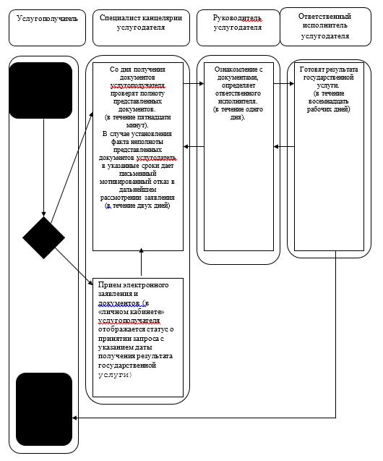

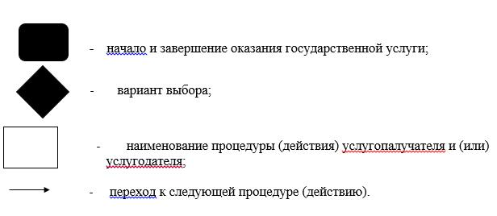

Утвержден постановлением акимата Алматинской области от "15" 09 2015 года № 414
Регламент государственной услуги "Аттестация производителей оригинальных, элитных семян, семян первой, второй и третьей репродукций и реализаторов семян"
1. Общие положения
1. 1. Государственная услуга "Аттестация лабораторий по экспертизе качества семян" (далее – государственная услуга) оказывается местным исполнительным органом в лице Управления сельского хозяйства Алматинской области (далее – услугодатель).
2. Государственная услуга оказывается на основании стандарта государственной услуги "Аттестация лабораторий по экспертизе качества семян", утвержденного приказом Министра сельского хозяйства Республики Казахстан от 6 мая 2015 года № 4-2/416 (далее - Стандарт).
3. Государственная услуга оказывается местным исполнительным органом Алматинской области (далее – услугодатель).
Прием заявления и выдача результата оказания государственной услуги осуществляются через:
канцелярию услугодателя;
Республиканское государственное предприятие на праве хозяйственного ведения "Центр обслуживания населения (далее – ЦОН);
веб-портал "электронного правительства": www.egov.kz,www.elicense.kz (далее – портал).
2. Порядок оказания государственной услуги
4. Срок оказания государственной услуги:
1) со дня сдачи пакета документов услугодателю, в ЦОН, а также при обращении на портал – 20 (двадцать) рабочих дней.
Услугодатель в течение двух рабочих дней со дня получения документов услугополучателя обязан проверить полноту представленных документов.
В случае установления факта неполноты представленных документов услугодатель в указанные сроки дает письменный мотивированный отказ в дальнейшем рассмотрении заявления;
2) максимально допустимое время ожидания для сдачи пакета документов услугополучателем услугодателю – не более 15 (пятнадцать) минут;
3) максимально допустимое время обслуживания услугополучателя – не более 20 (двадцать) минут.
При обращении в ЦОН день приема не входит в срок оказания государственной услуги.
5. Форма оказания государственной услуги: электронная (частично автоматизированная) или бумажная.
6. Результатом оказания государственной услуги является – свидетельство об аттестации.
Форма предоставления результата оказания государственной услуги: электронная.
На портале результат оказания государственной услуги направляется в "личный кабинет" услугополучателя в форме электронного документа, подписанного электронной цифровой подписью (далее – ЭЦП) уполномоченного лица услугодателя.
В случае обращения услугополучателя за результатом оказания государственной услуги на бумажном носителе, результат оказания государственной услуги оформляется в электронной форме, распечатывается и заверяется печатью и подписью уполномоченного лица услугодателя.
7. Государственная услуга оказывается бесплатно физическим и юридическим лицам (далее –услугополучатель).
8. График работы:
1) услугодателя – с понедельника по пятницу с 9.00 до 18.30 часов с перерывом на обед с 13.00 до 14.30 часов, кроме выходных и праздничных дней, согласно трудовому законодательству Республики Казахстан.
Прием заявления и выдача результа оказания государственной услуги – с 9.00 до 17.30 часов с перерывом на обед с 13.00 до 14.30 часов.
Государственная услуга оказывается в порядке очереди, без предварительной записи и ускоренного обслуживания;
2) ЦОНа: с понедельника по субботу включительно, в соответствии с графиком работы с 9.00 до 20.00 часов, без перерыва на обед, кроме выходных и праздничных дней, согласно трудовому законодательству Республики Казахстан.
Прием заявлений и выдача результатов осуществляется в порядке "электронной" очереди, без ускоренного обслуживания, возможно бронирование электронной очереди посредством портала;
портала – круглосуточно, за исключением технических перерывов в связи с проведением ремонтных работ (при обращении услугополучателя после окончания рабочего времени, в выходные и праздничные дни согласно трудовому законодательству Республики Казахстан прием заявлений и выдача результатов оказания государственной услуги осуществляется следующим рабочим днем).
9. Перечень документов, необходимых для оказания государственной услуги при обращении услугополучателя (либо его представителя по доверенности):
при обращении к услугодателю и в ЦОН:
заявление по форме согласно приложению 1 к настоящему регламенту государственной услуги;
2) форма сведений согласно приложениям 2, 3, 4 и 5 к настоящему регламенту государственной услуги;
на портале:
запрос в форме электронного документа, удостоверенного ЭЦП услугополучателя;
форма сведений согласно приложениям 2, 3, 4 и 5 к настоящему регламенту государственной услуги.
Сведения документов, удостоверяющих личность, о государственной регистрации (перерегистрации) юридического лица, о государственной регистрации в качестве индивидуального предпринимателя услугодатель получает из соответствующих государственных информационных систем через шлюз "электронного правительства".
Работник ЦОНа получает согласие услугополучателя на использование сведений, составляющих охраняемую законом тайну, содержащихся в информационных системах, при оказании государственных услуг, если иное не предусмотрено законами Республики Казахстан.
При приеме документов через ЦОН услугополучателю выдается расписка о приеме соответствующих документов.
В ЦОНе выдача готовых документов осуществляется на основании расписки, при предъявлении удостоверения личности (либо нотариально заверенной доверенности представителя услугополучателя).
ЦОН обеспечивает хранение результата в течение одного месяца, после чего передает их услугодателю для дальнейшего хранения. При обращении услугополучателя по истечении одного месяца, по запросу ЦОНа услугодатель в течение одного рабочего дня направляет готовые документы в ЦОН для выдачи услугополучателю.
При подаче услугополучателем всех необходимых документов:
услугодателям - подтверждением принятия заявления на бумажном носителе является отметка на его копии о регистрации в канцелярии услугодателей с указанием даты и времени приема пакета документов;
через портал - в "личном кабинете" услугополучателя отображается статус о принятии запроса для оказания государственной услуги с указанием даты получения результата государственной услуги.
3. Порядок обжалования решений, действий (бездействия) услугодателей и (или) их должностных лиц по вопросам оказания государственных услуг
10. Обжалование решений, действий (бездействия) услугодателя и (или) его должностных лиц, ЦОНа и (или) их работников по вопросам оказания государственных услуг: жалоба подается на имя руководителя услугодателя по адресам, указанным в пункте 12 настоящего регламента.
Жалоба подается в письменной форме по почте или в электронном виде в случаях, предусмотренных законодательством Республики Казахстан, либо нарочно через канцелярию услугодателя.
В жалобе:
физического лица – указываются его фамилия, отчество (при наличии), почтовый адрес;
юридического лица – его наименование, почтовый адрес, исходящий номер и дата. Обращение должно быть подписано услугополучателем.
Принятая жалоба регистрируется в журналах учета жалоб и обращений физических и юридических лиц услугодателя. Документом, подтверждающим принятие жалобы, является талон, с указанием даты и времени, фамилии и инициалов лица, принявшего обращение/жалобу, а также срока и места получения ответа на поданную жалобу и контактные данные должностных лиц, у которых можно узнать о ходе рассмотрения жалобы.
В случае некорректного обслуживания работником ЦОНа, жалоба подается на имя руководителя ЦОНа.
Подтверждением принятия жалобы в ЦОН, поступившей как нарочно, так и почтой, является ее регистрация (штамп, входящий номер и дата регистрации проставляются на втором экземпляре жалобы или сопроводительном письме к жалобе).
При обращении через портал информацию о порядке обжалования можно получить по телефону единого контакт-центра 1414.
При отправке жалобы через портал услугополучателю из "личного кабинета" доступна информация об обращении, которая обновляется в ходе обработки обращения услугодателем(отметки о доставке, регистрации, исполнении, ответ о рассмотрении или отказе в рассмотрении).
Жалоба услугополучателя, поступившая в адрес услугодателя или ЦОНа, подлежит рассмотрению в течение пяти рабочих дней со дня ее регистрации. Мотивированный ответ о результатах рассмотрения жалобы направляется услугополучателю по почте либо выдается нарочно в канцелярии услугодателя или ЦОНа.
В случае несогласия с результатами оказанной государственной услуги услугополучатель может обратиться с жалобой в уполномоченный орган по оценке и контролю за качеством оказания государственных услуг.
Жалоба услугополучателя, поступившая в адрес уполномоченного органа по оценке и контролю за качеством оказания государственных услуг, рассматривается в течение пятнадцати рабочих дней со дня его регистрации.
4. Иные требования с учетом особенностей оказания государственной услуги, в том числе оказываемой в электронной форме
11. При оказании государственной услуги создаются условия для ожидания и подготовки необходимых документов (кресла для ожидания, места для заполнения документов оснащаются стендами с перечнем необходимых документов и образцами их заполнения).
12. Адреса мест оказания государственной услуги размещены на сайте Управление сельского хозяйства: almobl-ush.gov.kz, раздел "о нас", подраздел "контакты".
13. Услугополучатель имеет возможность получения государственной услуги в электронной форме через портал при условии наличия ЭЦП.
14. Услугополучатель имеет возможность получения информации о порядке и статусе оказания государственной услуги в режиме удаленного доступа посредством "личного кабинета" портала, а также по телефону единого контакт-центра по вопросам оказания государственных услуг.
15. Контактные телефоны по вопросам оказания государственной услуги: 8(7282)27-05-37, единого контакт-центра по вопросам оказания государственных услуг: 1414.
Приложение 1 к регламенту государственной услуги "Аттестация производителей оригинальных, элитных семян, семян первой, второй и третьей репродукций и реализаторов семян"

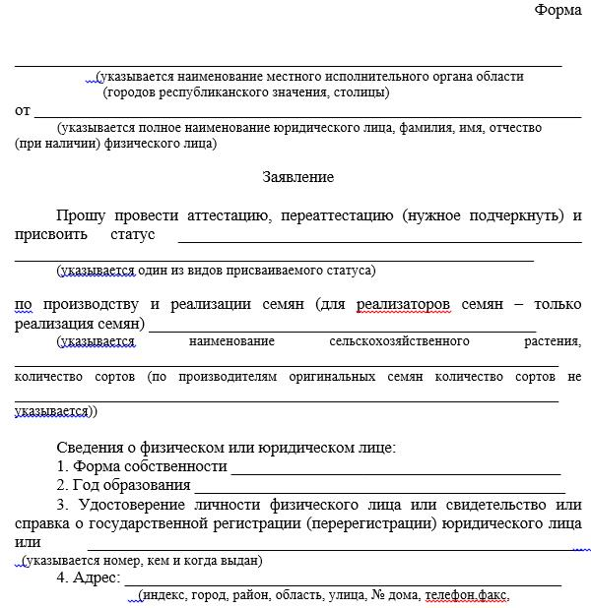

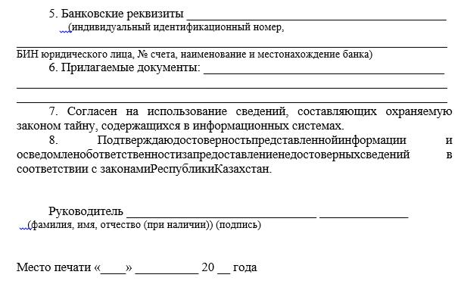

Приложение 2 к регламенту государственной услуги "Аттестация производителей оригинальных, элитных семян, семян первой, второй и третьей репродукций и реализаторов семян"
Форма сведений по аттестации производителей оригинальных семян
1. Полное наименование юридического лица или фамилия, имя, отчество (при наличии) физического лица _____________________________________________________
2. Бизнес идентификационный номер/индивидуальный идентификационный номер _____________________________________________________________________________
3. Телефон _____________________________________________________________
4. Электронная почта ____________________________________________________
5. Идентификационный документ на земельный участок:
1) Акт на землю (номер документа) ________________________________________
2) Дата выдачи акта на землю _____________________________________________
6. Договор аренды земельного участка:
№  п/п | Кадастровый  номер | Адрес объекта  недвижимости | Собственник  (правообладатель) | Основание  возникновения  права | Срок аренды
1 | 2 | 3 | 4 | 5 | 6
продолжениетаблицы
Площадь  земельного  участка (га) | Категория  земель | Целевое  назначение | Ограничения в  использовании и  обременения | Делимость  земельного  участка | Посторонние  земельные  участки в  границах плана
7 | 8 | 9 | 10 | 11 | 12
7. Сведения о наличии специалистов, непосредственно занимающихся производством семян:
№  п/п | Ф. И. О.  специалиста | Специальность по  образованию | Должность | Стаж работы по  специальности
1 | 2 | 3 | 4 | 5
8. Наличие площади пашни для ведения производства оригинальных семян (на орошаемых землях – водообеспеченной севооборотной пашни).
9. Наличие освоенных семеноводческих севооборотов, заложенных в соответствии с научно-обоснованными рекомендациями для конкретной почвенно-климатической зоны с учетом особенностей сельскохозяйственного растения, по которому ведется производство оригинальных семян, и прошедших не менее одной ротации.
10. Наличие семеноводческих посевов в общей посевной площади – не менее 30 процентов.
11. Наличие опыта работы по производству оригинальных семян (первичному семеноводству) – не менее 6 лет.
12. Наличие сортовой агротехники, соответствующей научно-обоснованным рекомендациям по возделыванию сельскохозяйственных культур для конкретной почвенно-климатической зоны.
13. Отсутствие карантинных объектов на территории производителя оригинальных семян, подтвержденное государственным инспектором по карантину растений Комитета государственной инспекции в агропромышленном комплексе Министерства сельского хозяйства Республики Казахстан, при этом карантинные объекты должны отсутствовать на территории производителя оригинальных семян также и в период не менее трех лет до момента аттестации:
№  п/п | Номер  заключения | Дата  заключения | Ф. И.О. государственного  инспектора по карантину растений Комитета государственной инспекции в агропромышленном комплексе Министерства сельского хозяйства Республики Казахстан | Вывод заключения
1 | 2 | 3 | 4 | 5
14. Наличие не менее одного специалиста-селекционера по культуре с опытом работы не менее пяти лет или наличие договора с физическим или юридическим лицом, осуществляющим научно-исследовательские работы в области селекции сельскохозяйственных растений, на осуществление совместной работы по производству оригинальных семян:
№  п/п | Номер  договора | Дата | Полное наименование  юридического лица/ Ф.И.О. физического лица | БИН/ИИН | Адрес
1 | 2 | 3 | 4 | 5 | 6
15. Наличие не менее одного агронома-семеновода и специалиста по каждой культуре, а также не менее трех человек технического персонала, владеющего специфическими методами работы по семеноводству культуры и сорта.
16. Обеспечение производства оригинальных семян в строгом соответствии со схемами, учитывающими биологические признаки и свойства культуры и сорта.
17. Наличие исходного семенного материала сорта (маточных насаждений для производителей саженцев плодовых, ягодных культур и винограда) в ассортименте и объемах, необходимых для производства планируемого количества оригинальных семян с целью последующего обеспечения производства элитных семян.
18. Наличие страховых фондов семян от потребности:
1) для закладки первичных звеньев – 100 процентов;
2) для суперэлиты – 50 процентов.
19. Наличие на праве собственности, лизинга или имущественного найма либо в доверительном управлении специализированной селекционной и семеноводческой техники для обеспечения всего комплекса работ по производству оригинальных семян видов сельскохозяйственных растений, по которым ведется производство оригинальных семян.
20. Наличие на праве собственности, лизинга или имущественного найма либо в доверительном управлении специализированных токов, емкостей (складских помещений и (или) хранилищ силосного типа и (или) бункеров) для хранения семян, специальной тары, крытых асфальтированных площадок, прикопочных площадок для плодовых, ягодных культур и винограда, позволяющих размещать партии семян, не допуская их смешения.
21. Ведение по каждому сорту сельскохозяйственных растений, по которому ведется производство оригинальных семян, учета количества и качества, происхождения произведенных, реализованных и использованных в собственном хозяйстве оригинальных семян (акты посева, браковки, сортовых, видовых и фитопатологических прополок (прочисток), приемки и (или) апробации посевов, уборки, оприходования, очистки и подработки, реализации оригинальных семян, журнал учета семян (который должен быть пронумерован, прошит и подписан), удостоверения окондиционности семян, аттестаты на семена).
22. Ведение документации по сорту, отражающей метод выведения сорта, сведения о родительских формах, отличительных характеристиках признаков сорта.
23. Обеспечение сохранности материалов учета по семеноводству в течение шести лет.
Приложение 3 к регламенту государственной услуги "Аттестация производителей оригинальных, элитных семян, семян первой, второй и третьей репродукций и реализаторов семян"
Форма сведений по аттестации производителей элитных семян
1. Полное наименование юридического лица или фамилия, имя, отчество (при наличии) физического лица _____________________________________________________
2. Бизнес идентификационный номер/индивидуальный идентификационный номер _____________________________________________________________________________
3. Телефон ______________________________________________________________
4. Электронная почта _____________________________________________________
5. Идентификационный документ на земельный участок:
6. Акт на землю (номер документа) _________________________________________
7. Дата выдачи акта на землю ______________________________________________
8. Договор аренды земельного участка:
№  п/п | Кадастровый  номер | Адресобъекта  недвижимости | Собственник  (правообладатель) | Основание  возникновения  права | Срокаренды
1 | 2 | 3 | 4 | 5 | 6
Продолжение таблицы
Площадь  земельного  участка (га) | Категория  земель | Целевое  назначение | Ограничения в  использовании и  обременения | Делимость  земельного  участка | Посторонние  земельные  участки в  границах плана
7 | 8 | 9 | 10 | 11 | 12
9. Сведения о наличии специалистов, непосредственно занимающихся производством семян:
№  п/п | Ф. И. О.  специалиста | Специальностьпо  образованию | Должность | Стажработыпо  специальности
1 | 2 | 3 | 4 | 5
10. Наличие освоенных семеноводческих севооборотов, заложенных в соответствии с научно-обоснованными рекомендациями для конкретной почвенно-климатической зоны с учетом особенностей сельскохозяйственного растения, по которому ведется производство элитных семян, и прошедших не менее одной ротации.
11. Наличие сортовой агротехники, соответствующей научно-обоснованным рекомендациям по возделыванию сельскохозяйственных культур для конкретной почвенно-климатической зоны.
12. Наличие семеноводческих посевов в общей посевной площади – не менее 25 процентов.
13. Урожайность за последние три года – выше среднеобластной.
14. Наличие опыта работы по семеноводству – не менее четырех лет.
15. Обеспечение удельного веса основного вида деятельности в общем объеме производства (элитное семеноводство) – не менее 25 процентов.
16. Количество, возделываемых культур, по которым ведется семеноводство – не более 4.
17. Количество сортов по каждой культуре, по которым ведется семеноводство в соответствии с предметом аттестации – не более 3, за исключением кукурузы – не более 9.
18. Наличие страховых фондов семян от потребности для закладки суперэлиты – 50 процентов.
19. Наличие плана сортообновления по культурам и сортам.
20. Наличие схем по выращиванию семян сортов, включенных в перечень районированных.
21. Организация учета и ведение документации, в которой отражаются все виды работ по выращиванию семенного материала и его качественные показатели.
22. Наличие исходного семенного материала (оригинальных семян) районированных и перспективных сортов в ассортименте и объемах, для производства запланированного количества элитных семян.
23. Наличие договора с производителем оригинальных семян о поставке оригинальных или суперэлитных семян районированных и перспективных сортов в ассортименте и объемах, для производства запланированного количества элитных семян, на срок не менее двух лет со дня подачи заявления на аттестацию:
№  п/п | Номер  договора | Дата | Полноенаименование  поставщикасемян | БИН/ИИН | Адрес
1 | 2 | 3 | 4 | 5 | 6
24. Наличие договора с физическим или юридическим лицом, осуществляющим научно-исследовательские работы в области селекции сельскохозяйственных растений, на научное сопровождение производства элитных семян:
№  п/п | Номер  договора | Дата | Полное наименование  юридического лица/  Ф.И.О. физического лица | БИН/ИИН | Адрес
1 | 2 | 3 | 4 | 5 | 6
25. Наличие на праве собственности, лизинга или имущественного найма либо в доверительном управлении сельскохозяйственной техники, включая семяочистительную технику и технику для протравливания семян, обеспечения комплекса работ по производству планируемого объема элитных семян.
26. Наличие на праве собственности, лизинга или имущественного найма либо в доверительном управлении специализированных токов, емкостей (складских помещений и (или) хранилищ силосного типа и (или) бункеров) для хранения семян, специальной тары, крытых асфальтированных площадок, прикопочных площадок для плодовых, ягодных культур и винограда, позволяющих размещать партии семян, не допуская их смешения.
27. Ведение по каждому сорту сельскохозяйственных растений учета количества и качества, происхождения произведенных, реализованных и использованных в собственном хозяйстве семян (акты посева, приемки и (или) апробации посевов, уборки, оприходования, очистки и подработки, реализации семян, аттестаты на семена, удостоверения о кондиционности семян, журнала учета семян (который должен быть пронумерован, прошит и подписан государственным инспектором по семеноводству соответствующего местного исполнительного органа).
28. Организация хранения материалов учета по семеноводству в течение пяти лет.
29. Наличие количества специалистов, предусмотренного штатным расписанием, с соответствующим образованием (после среднее или высшее) для квалифицированного выполнения запланированного объема работ, в том числе не менее одного агронома-семеновода.
30. Отсутствие карантинных объектов на территории элитно-семеноводческого хозяйства, подтвержденное государственным инспектором по карантину растений Комитета государственной инспекции в агропромышленном комплексе Министерства сельского хозяйства Республики Казахстан, при этом карантинные объекты должны отсутствовать на территории элитно-семеноводческого хозяйства также и в период не менее трех лет до момента аттестации:
№  п/п | Номер  заключения | Дата  заключения | Ф.И.О. государственного  инспектора по карантину  растений Комитета  государственной инспекции в агропромышленном комплексе Министерства сельского хозяйства Республики Казахстан | Вывод  заключения
1 | 2 | 3 | 4 | 5
31. Наличие площади пашни для ведения производства элитных семян(на орошаемых землях – водообеспеченной севооборотной пашни).
Приложение 4 к регламенту государственной услуги "Аттестация производителей оригинальных, элитных семян, семян первой, второй и третьей репродукций и реализаторов семян"
Форма сведений по аттестации семеноводческих хозяйств
1. Полное наименование юридического или фамилия, имя, отчество (при наличии) физического лица ______________________________________________________________
2. Бизнес идентификационный номер/индивидуальный идентификационный номер _____________________________________________________________________________
3. Телефон ______________________________________________________________
4. Электронная почта _____________________________________________________
5. Идентификационный документ на земельный участок:
6. Акт на землю (номер документа) _________________________________________
7. Дата выдачи акта на землю ______________________________________________
8. Договор аренды земельного участка:
№  п/п | Кадастровый  номер | Адресобъекта  недвижимости | Собственник  (правообладатель) | Основание  возникновения  права | Срокаренды
1 | 2 | 3 | 4 | 5 | 6
Продолжение таблицы
Площадь  земельного  участка (га) | Категория  земель | Целевое  назначение | Ограничения в  использовании и  обременения | Делимость  земельного  участка | Посторонние  земельные  участки в  границах плана
7 | 8 | 9 | 10 | 11 | 12
9. Сведения о наличии специалистов, непосредственно занимающихся производством семян:
№  п/п | Ф.И.О.  специалиста | Специальностьпо  образованию | Должность | Стажработыпо  специальности
1 | 2 | 3 | 4 | 5
10. Наличие опыта работы по семеноводству - не менее двух лет.
11. Наличие площади пашни для ведения производства семян первой, второй и третьей репродукций (на орошаемых землях – водообеспеченной севооборотной пашни).
12. Наличие семеноводческих севооборотов, введенных в соответствии с научно-обоснованными рекомендациями для конкретной почвенно-климатической зоны с учетом особенностей сельскохозяйственного растения, по которому ведется производство семян первой, второй и третьей репродукций.
13. Наличие семеноводческих посевов в общей посевной площади – не менее 20 процентов.
14. Количество возделываемых культур, по которым ведется семеноводство – не более 3, за исключением кукурузы – не более 9.
15. Количество сортов по каждой культуре, по которым ведется семеноводство в соответствии с предметом аттестации – не более 3.
16. Наличие договора с элитно-семеноводческим хозяйством о поставке элитных семян для производства семян первой, второй и третьей репродукций, на срок не менее трех лет со дня подачи заявления на аттестацию:
№  п/п | Номер  договора | Дата | Полноенаименование  поставщикасемян | БИН/ИИН | Адрес
1 | 2 | 3 | 4 | 5 | 6
17. Наличие договора с физическим или юридическим лицом, осуществляющим научно-исследовательские работы в области селекции сельскохозяйственных растений, на научное сопровождение производства семян первой, второй и третьей репродукций:
№  п/п | Номер  договора | Дата | Полное наименование  юридического лица/ Ф.И.О. физического лица | БИН/ИИН | Адрес
1 | 2 | 3 | 4 | 5 | 6
18. Соблюдение рекомендованной для конкретной агроэкологической зоны агротехнологии возделывания сельскохозяйственных растений.
19. Отсутствие карантинных объектов на территории элитно-семеноводческого хозяйства, подтвержденное государственным инспектором по карантину растений Комитета государственной инспекции в агропромышленном комплексе Министерства сельского хозяйства Республики Казахстан, при этом карантинные объекты должны отсутствовать на территории элитно-семеноводческого хозяйства также и в период не менее трех лет до момента аттестации:
№  п/п | Номер  заключения | Дата  заключения | Ф. И.О. государственного  инспектора по карантину  растений Комитета государственной инспекции в агропромышленном комплексе Министерства сельского хозяйства Республики Казахстан | Вывод  заключения
1 | 2 | 3 | 4 | 5
20. Наличие не менее одного агронома-семеновода.
21. Наличие плана сортообновления по культурам и сортам.
22. Наличие схем по выращиванию сортовых семян первой, второй и третьей репродукций.
23. Наличие исходного семенного материала в ассортименте и объемах, для производства планируемого количества семян первой, второй и третьей репродукций.
24. Наличие на праве собственности, лизинга или имущественного найма либо в доверительном управлении сельскохозяйственной техники, включая семяочистительную технику и технику для протравливания семян, для обеспечения всего комплекса работ по производству планируемого объема семян первой, второй и третьей репродукций.
25. Наличие на праве собственности, лизинга или имущественного найма либо в доверительном управлении специализированных токов, емкостей (складских помещений и (или) хранилищ силосного типа и (или) бункеров) для хранения семян, специальной тары, крытых асфальтированных площадок, прикопочных площадок для плодовых, ягодных культур и винограда, позволяющих размещать партии семян, не допуская их смешения.
26. Ведение по каждому сорту сельскохозяйственных растений учета количества и качества, происхождения произведенных, реализованных и использованных в собственном хозяйстве семян (акты посева, приемки и (или) апробации посевов, уборки, оприходования, очистки и подработки, реализации семян, аттестаты на семена, свидетельства на семена, удостоверения о кондиционности семян, журнала учета семян (который должен быть пронумерован, прошит и подписан государственным инспектором по семеноводству соответствующего местного исполнительного органа).
27. Обеспечение сохранности материалов учета по семеноводству в течение трех лет.
Приложение 5 к регламенту государственной услуги "Аттестация производителей оригинальных, элитных семян, семян первой, второй и третьей репродукций и реализаторов семян"
Форма сведений по аттестации реализаторов семян
1. Полное наименование юридического лица или фамилия, имя, отчество (при наличии) физического лица ________________________________________________________
2. Бизнес идентификационный номер/индивидуальный идентификационный номер ________________________________________________________________________________
3. Телефон ________________________________________________________________
4. Электронная почта _______________________________________________________
5. Наличие количества специалистов, предусмотренного штатным расписанием, с соответствующим образованием (послесреднее или высшее) для квалифицированного выполнения запланированного объема работ, в том числе не менее одного агронома-семеновода:
№  п/п | Ф. И. О.  специалиста | Специальностьпо  образованию | Должность | Стажработыпо  специальности
1 | 2 | 3 | 4 | 5
6. Наличие ежегодного договора с производителями семян о поставке семян сельскохозяйственных растений для последующей реализации (в случае приобретения семян у зарубежных поставщиков (по импорту) с поставщиками семян):
№  п/п | Номер  договора | Дата | Полноенаименование  поставщикасемян | БИН/ИИН | Адрес
1 | 2 | 3 | 4 | 5 | 6
7. Наличие на праве собственности, лизинга или имущественного найма либо в доверительном управлении емкостей (складских помещений и (или) хранилищ силосного типа и (или) бункеров) для хранения семян, специальной тары, крытых асфальтированных площадок, прикопочных площадок для плодовых, ягодных культур и винограда, позволяющих размещать партии семян, не допуская их смешения.
8. Наличие на праве собственности, лизинга или имущественного найма либо в доверительном управлении специализированной техники для обеспечения всего комплекса работ по подработке, хранению и реализации семян сельскохозяйственных растений.
9. Ведение по каждой партии семян сельскохозяйственных растений учета количества и качества, происхождения реализуемых семян, документирования семян, журнала учета семян, который должен быть пронумерован и прошит.
10. Обеспечение сохранности материалов по хранению и реализации семян в течение не менее трех лет.
11. Наличие при реализации семян сортов сельскохозяйственных растений, включенных в Государственный реестр Республики Казахстан охраняемых сортов растений, лицензионного договора, по которому патентообладатель (лицензиар) представляет реализатору (лицензиату) право временно использовать селекционное достижение в соответствии с Законом Республики Казахстан от 13 июля 1999 года "Об охране селекционных достижений":
№  п/п | Номер лицензионного договора | Дата
1 | 2 | 3
12. Отсутствие карантинных объектов, подтвержденное государственным инспектором по карантину растений Комитета государственной инспекции в агропромышленном комплексе Министерства сельского хозяйства Республики Казахстан:
№  п/п | Номер  заключения | Дата  заключения | Ф. И.О. государственного инспектора по карантину растений Комитета государственной инспекции в агропромышленном комплексе Министерства сельского хозяйства Республики Казахстан | Вывод  заключения
1 | 2 | 3 | 4 | 5

Приложение 6 к регламенту государственной услуги "Аттестация производителей оригинальных, элитных семян, семян первой, второй и третьей репродукций и реализаторов семян"
Справочник бизнес-процессов оказания государственной услуги при выдаче свидетельства

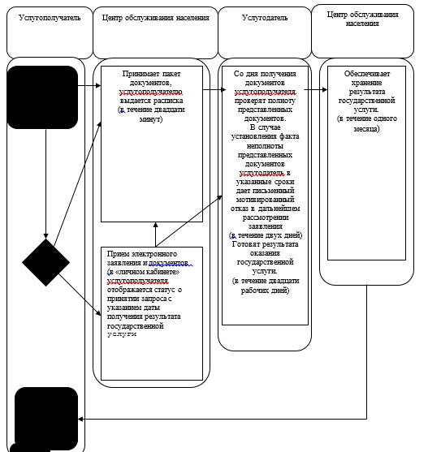

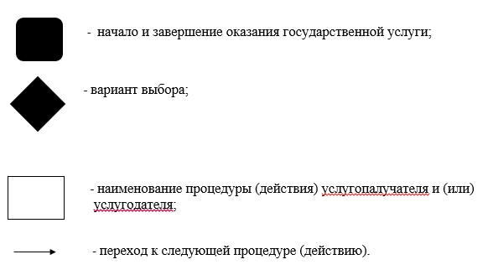

© 2012. РГП на ПХВ «Институт законодательства и правовой информации Республики Казахстан» Министерства юстиции Республики Казахстан

